Ejecución de Pruebas de Software

Consulta ciudadana
Modulo Sistema de Registro web
U. El Bosque
Revisión 1.0

Responsables:

Sindy Lorena Gutiérrez Perez
Cristian Iván Izaquita Morales
Andrés Villegas Oyola

2017

Historia de Revisión
Fecha | Versión | Descripción | Autor
12-10-2017 | 1.0 | Prueba funcional de cada Caso de Uso correspondiente al Modulo en mención | Sindy Lorena Gutiérrez Perez

Tabla De Contenido

1. Introducción 2
2. Objetivo 2
3. Resultados De Pruebas 2

Introducción

En el siguiente documento se presenta la ejecución de las pruebas funcionales correspondientes al Modulo Sistema de Registro web.

Objetivo

Hallar la mayor cantidad de defectos en el funcionamiento de cada caso de uso, para que estos sean corregidos y no se vean reflejados como incidencias en la ejecución del software.

Resultados De Pruebas

Información General
Módulo Probado: | Modulo Sistema de Registro web
Descripción Prueba: | Se realiza la prueba de los 4 casos de uso correspondientes al Modulo en mención.
Responsable: | Sindy Lorena Gutiérrez Perez
Descripción de Resultados

Ejecución Prueba
Identificador de caso de uso: | RF01
Nombre de caso de uso: | Login
Descripción Prueba: | Ingresar usuario y contraseña
Responsable: | Sindy Lorena Gutiérrez Perez
Prerrequisitos
El usuario debe estar previamente creado en el sistema.
Descripción de Casos de Prueba
Caso: Realizar el ingreso de un usuario Administrador registrados en el Sistema.
Servicio (s) Probados:
Usuario y Contraseña
Criterios de Aceptación
- Aceptación de ingreso por la plataforma.
- En caso de que no exista ninguna coincidencia con el usuario y contraseña ingresado, el sistema no deja continuar con el ingreso.
Resultados:
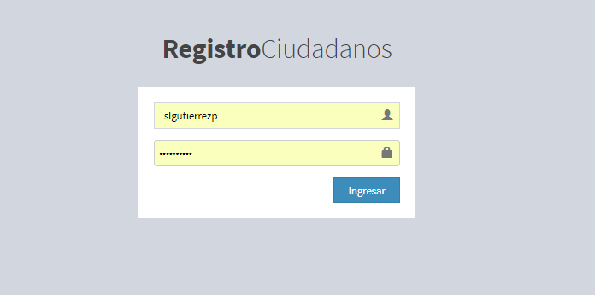
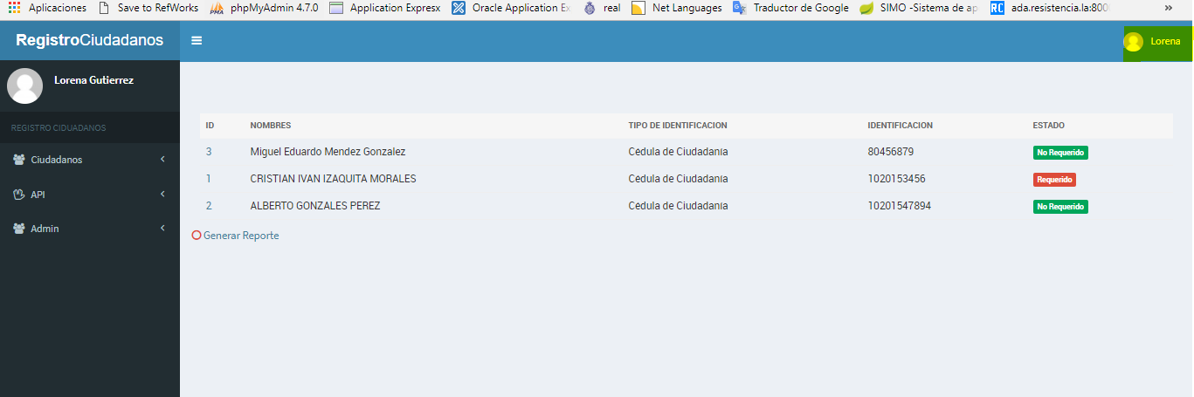

Ejecución Prueba
Identificador de caso de uso: | RF02
Nombre de caso de uso: | Modificar Usuario
Descripción Prueba: | Realizar la modificación de datos de un ciudadano a excepción de la cedula.
Responsable: | Sindy Lorena Gutiérrez Perez
Prerrequisitos
El ciudadano debe estar previamente creado en el sistema.
Descripción de Casos de Prueba
Caso: Realizar la modificación de un ciudadano registrado en el Sistema.
Servicio (s) Probados:
Modificar Usuario
Criterios de Aceptación
- Modificación del registro sobre el cual se realiza la prueba.
- En caso de no el sistema no realice la actualización del registro, se debe visualizar la información inicial.
Resultados:
Consulta de ciudadano sobre el cual se modificará la información.
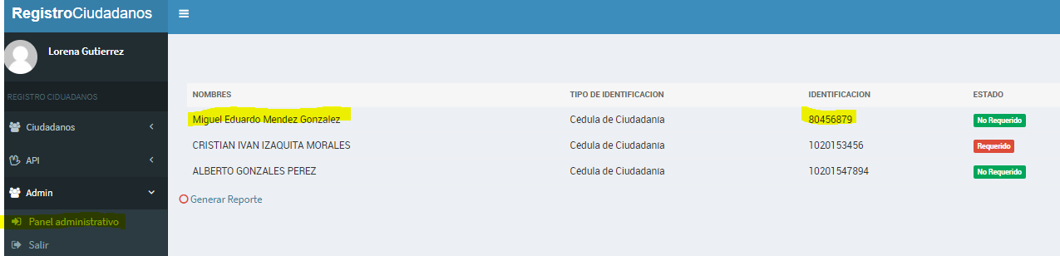
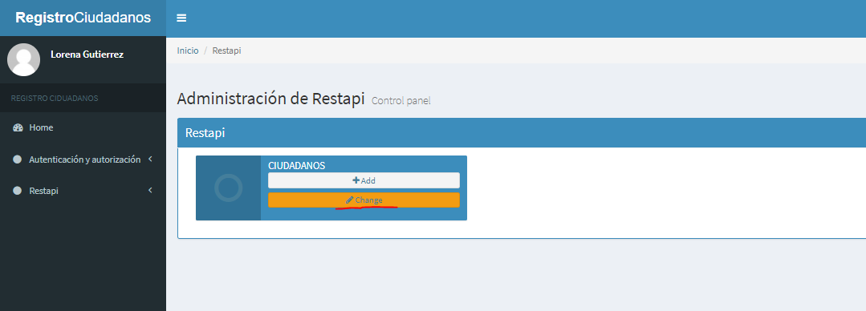
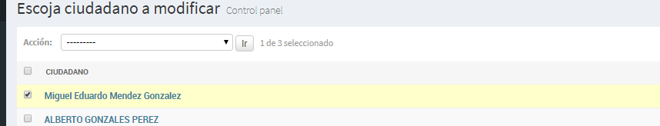
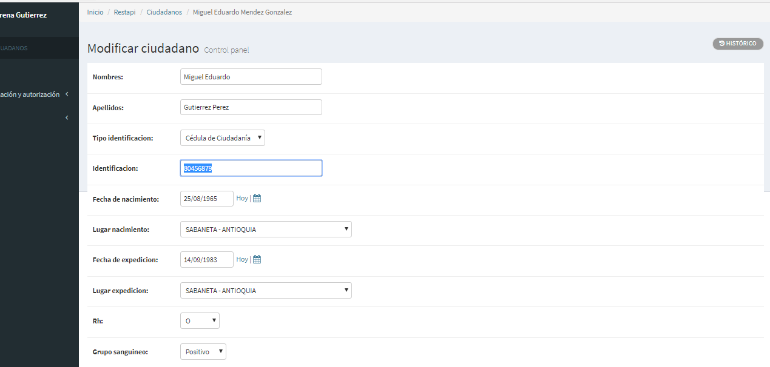
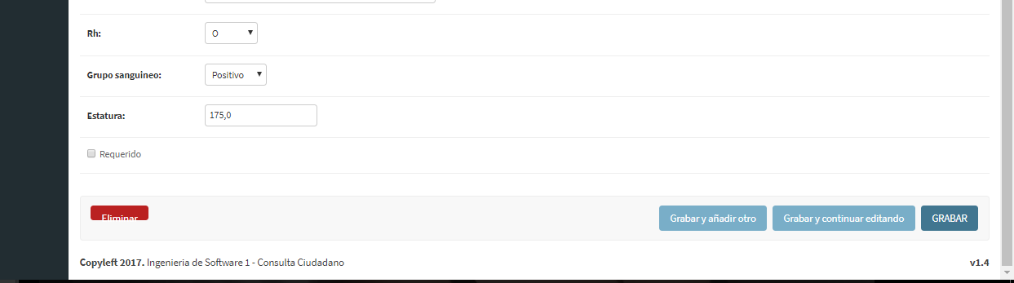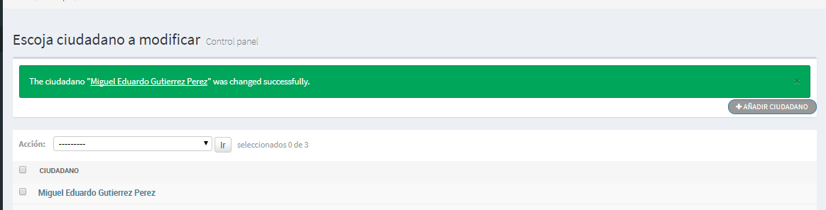

Ejecución Prueba
Identificador de caso de uso: | RF03
Nombre de caso de uso: | Reporte de ciudadanos
Descripción Prueba: | Generar el reporte de ciudadanos registrados, en el cual se pueda visualizar el estado del mismo.
Responsable: | Sindy Lorena Gutiérrez Perez
Prerrequisitos
El usuario debe ser administrador y adicional, el ciudadano debe estar registrado en el sistema.
Descripción de Casos de Prueba
Caso: Generar el reporte de ciudadanos registrado en el Sistema.
Servicio (s) Probados:
Reporte de ciudadanos
Criterios de Aceptación
- Generación de reporte del ciudadano en el cual se pueda visualizar el estado del mismo.
- En caso de que no se visualice el estado del ciudadano, esta prueba se cancelara de inmediato.
Resultados:
Existen 3 opciones de consultas:

- Opción Ciudadanos: Lista de Ciudadanos:
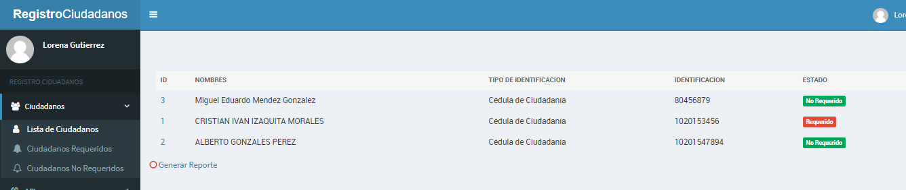
- Opción Ciudadanos: Ciudadanos Requeridos
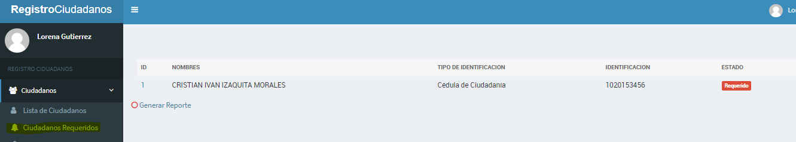
- Opción Ciudadanos: Lista de Ciudadanos
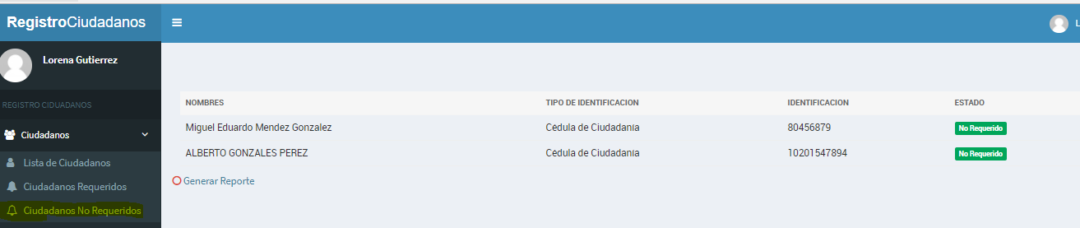

Ejecución Pruebas
Identificador de caso de uso: | RF04
Nombre de caso de uso: | Almacenar Usuario
Descripción Prueba: | Realizar el registro de un ciudadano
Responsable: | Sindy Lorena Gutiérrez Perez
Prerrequisitos
El ciudadano no debe estar registrado en el sistema.

Descripción de Casos de Prueba
Caso: Realizar el ingreso de un ciudadano no registrado en el Sistema.
Servicio (s) Probados:
Almacenar Usuario
Criterios de Aceptación
- Aceptación por la base de Datos y adición del ciudadano ingresado.
- Si al menos un dato va nulo no debe permitir continuar.
Resultados:
